И.М. Бондарева
9 класс
Русский язык
Дата урока: 24.05.22
Тема 8
Урок 74 Синтаксис и пунктуация (повторение).
Цель урока: повторить и обобщить сведения, изученные в разделе «Синтаксис и пунктуация».

ХОД УРОКА
- Организационный момент.
ЗДРАВСТВУЙТЕ!!!
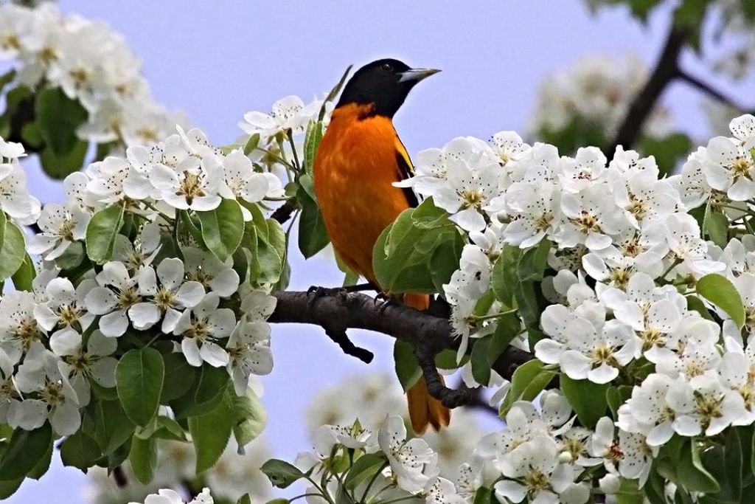

Двадцать четвертое мая
Классная работа
Синтаксис и пунктуация (повторение)

- Работа с текстом.

- Прочитайте выразительно текст.
(1) Лидии Михайловне тогда было, наверное, лет двадцать пять или около того; я хорошо помню ее правильное и потому не слишком живое лицо с прищуренными, чтобы скрыть в них косинку, глазами; тугую, редко раскрывающуюся до конца улыбку и совсем черные, коротко остриженные волосы. (2) Но при всем этом не было видно в ее лице жесткости, которая, как я позже заметил, становится с годами чуть ли не профессиональным признаком учителей, даже самых добрых и мягких по натуре, а было какое-то осторожное, с хитринкой, недоумение, относящееся к ней самой и словно говорившее: интересно, как я здесь очутилась и что я здесь делаю?
(3) Стыдно сейчас вспомнить, как я пугался и терялся, когда Лидия Михайловна, закончив наш урок, звала меня ужинать. (4) Будь я тысячу раз голоден, из меня пулей тут же выскакивал всякий аппетит. (5) Садиться за один стол с Лидией Михайловной! (6) Нет, нет! (7) Лучше я к завтрашнему дню наизусть выучу весь французский язык, чтобы никогда больше сюда не приходить. (8) Кусок хлеба, наверное, и вправду застрял бы у меня в горле. (9) Кажется, до того я не подозревал, что и Лидия Михайловна тоже, как все мы, питается самой обыкновенной едой, а не какой-нибудь манной небесной, – настолько она представлялась мне человеком необыкновенным, непохожим на всех остальных

- Выполните задания к тексту (письменно)

ВОПРОС ПИСАТЬ НЕ НУЖНО!!!!

1. Определим тему текста.
2.Какова основная мысль текста?
3. К какому стилю языка принадлежит этот фрагмент рассказа?
4. Определите тип речи.
5. Какие средства связи слов в предложении использует автор?
6. Найдите фразеологический оборот, встретившийся в тексте.
7. Каково его значение?
8. Какие предложения по цели высказывания встречаются в этом тексте?
9. А по эмоциональной окраске?
10. Выполните синтаксический разбор 3 предлдожения.
Стыдно сейчас вспомнить, как я пугался и терялся, когда Лидия Михайловна, закончив наш урок, звала меня ужинать. (7) Лучше я к завтрашнему дню наизусть выучу весь французский язык, чтобы никогда больше сюда не приходить.
11. Назовите номера предложений, в которых есть вводное слово.

СПАСИБО ЗА УРОК!!!

